ФЕДЕРАЛЬНОЕ АГЕНТСТВО ЖЕЛЕЗНОДОРОЖНОГО ТРАНСПОРТА
Федеральное государственное бюджетное образовательное учреждение высшего профессионального образования
«Петербургский государственный университет путей сообщения
Императора Александра I»
(ФГБОУ ВПО ПГУПС)

Кафедра «Железнодорожные станции и узлы»

РАБОЧАЯ ПРОГРАММА
дисциплины
«ТРАНСПОРТНАЯ БЕЗОПАСНОСТЬ» (C3.Б.3)
для специальности
23.05.03 (190300.65) «Подвижной состав железных дорог»
по специализации «Электрический транспорт железных дорог»

Форма обучения – очная, очно-заочная, заочная

Санкт-Петербург
2014

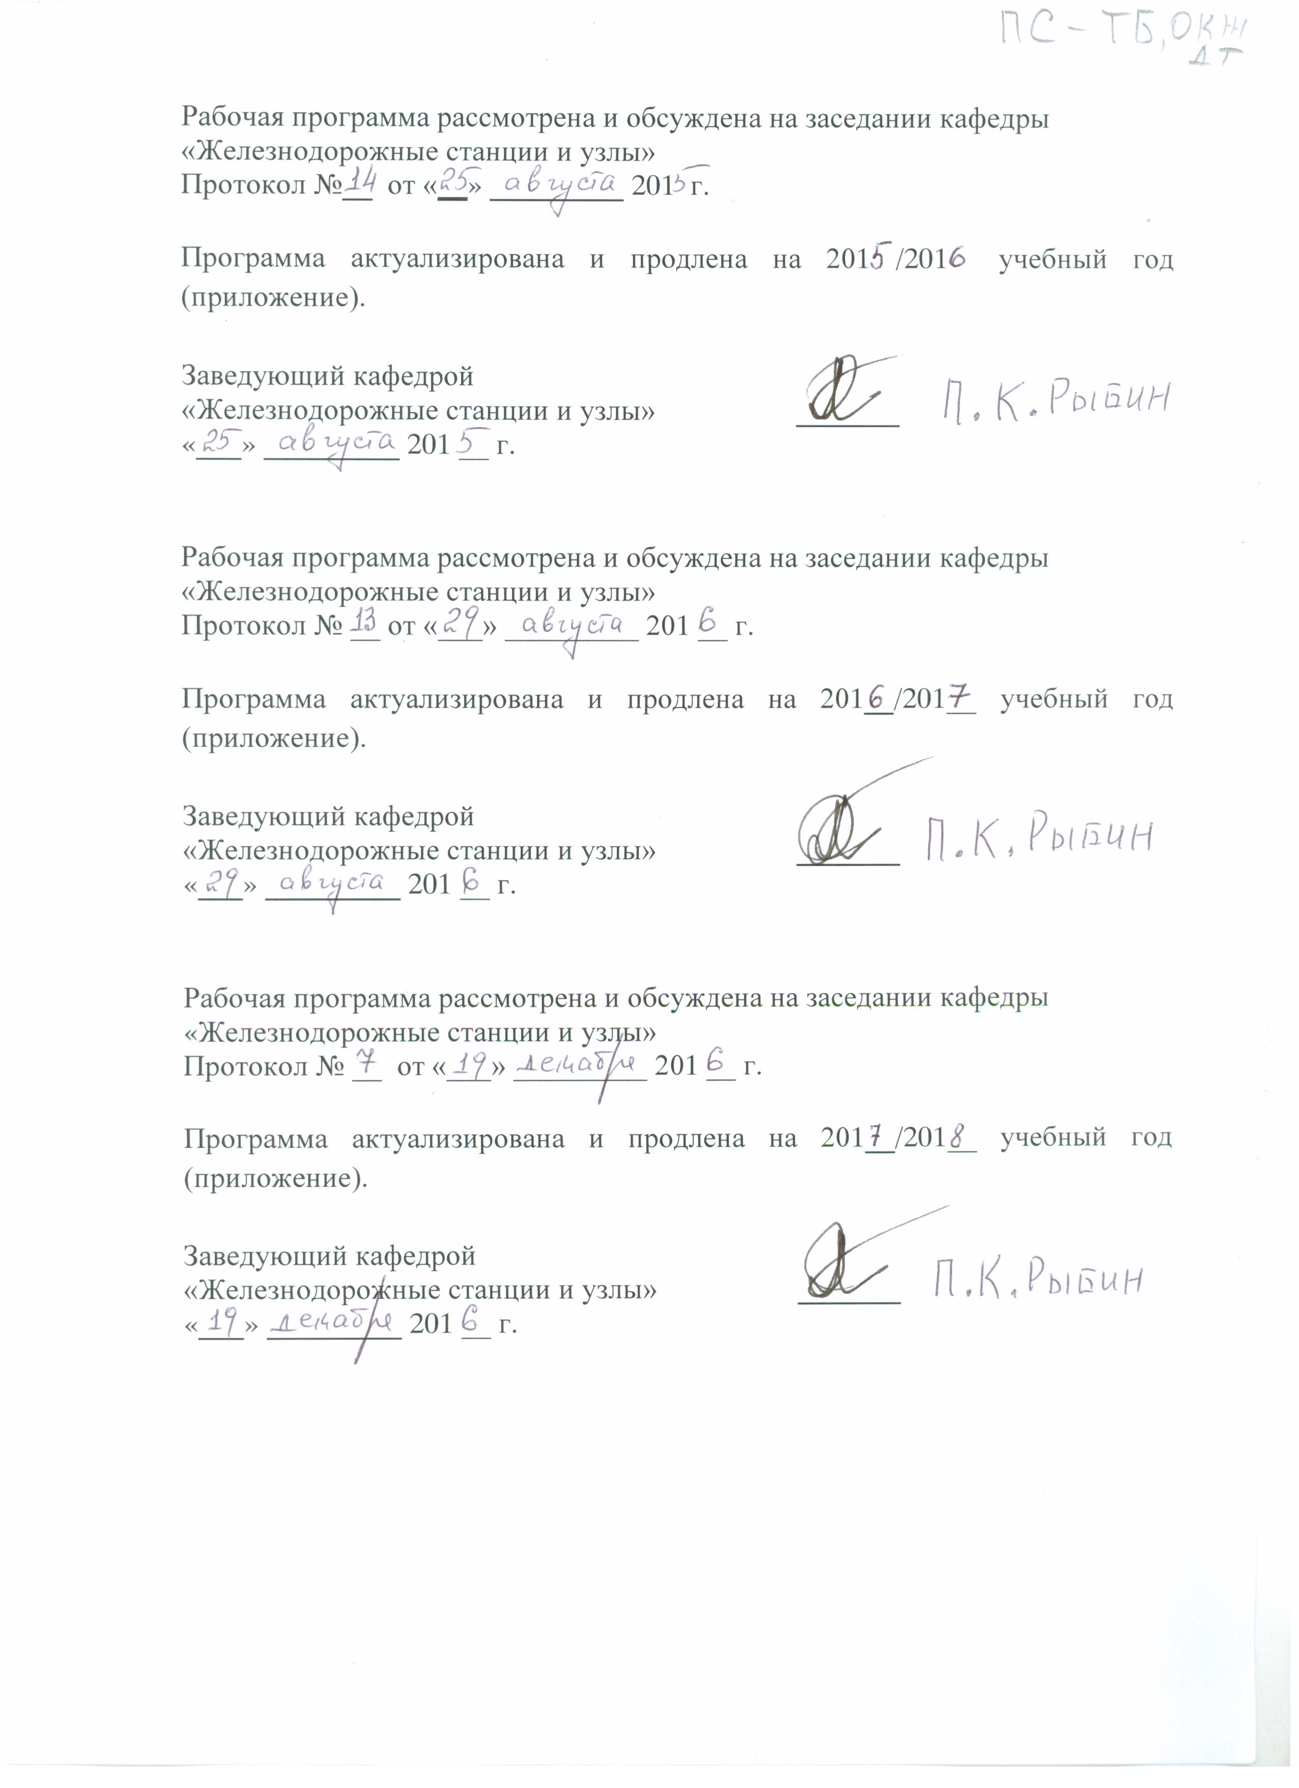
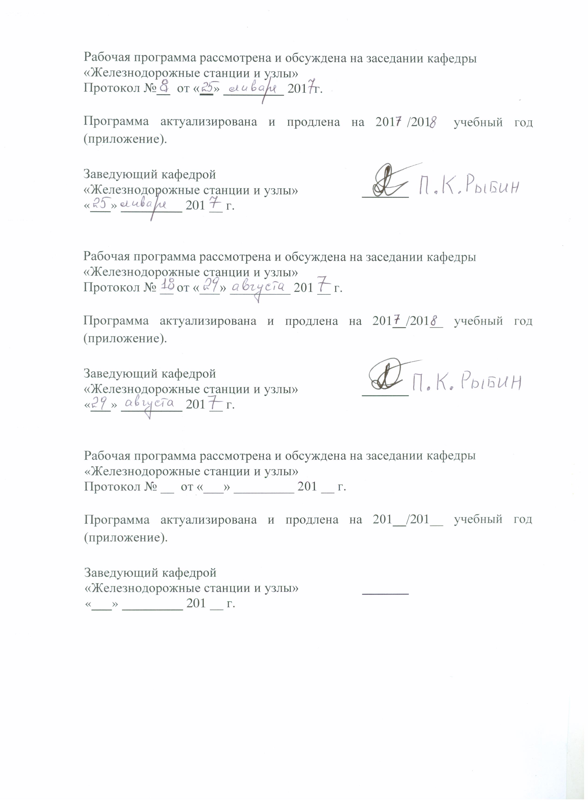
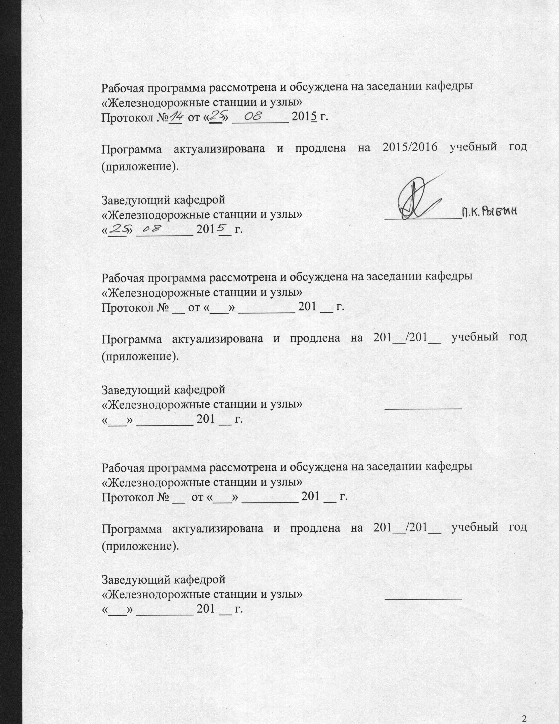
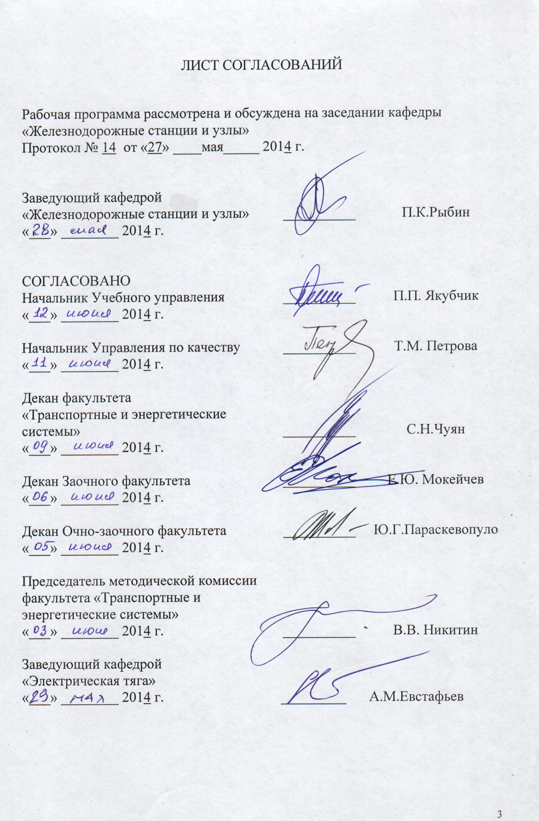

1. Цели и задачи дисциплины

Рабочая программа составлена в соответствии с ФГОС, утвержденным «17» января 2011 г., приказ № 71 по специальности 23.05.03 (190300.65) «Подвижной состав железных дорог»», по дисциплине «Транспортная безопасность».
Целью изучения дисциплины «Транспортная безопасность» является получение цельного представления о железнодорожном транспорте, его месте в единой транспортной системе страны, об основах правового регулирования деятельности железных дорог, о категорировании, уязвимости и разработке планов безопасности объектов транспортной инфраструктуры и транспортных средств, а также о потенциальных угрозах от актов незаконного вмешательства на объектах транспортной инфраструктуры и транспортных средствах, порядке взаимодействия с органами государственной и исполнительной власти в области транспортной безопасности.
Для достижения поставленных целей решаются следующие задачи:
- усвоение нормативных документов, регламентирующих работу объектов транспортной инфраструктуры и транспортных средств;
- усвоение принципа взаимодействия и слаженности в работе всех хозяйств и подразделений, обеспечивающего транспортную безопасность;
- усвоение методов, способов и средств планирования и реализации обеспечения транспортной безопасности.
2. Перечень планируемых результатов обучения по дисциплине, соотнесенных с планируемыми результатами освоения основной образовательной программы

В результате изучения дисциплины студент должен:
ЗНАТЬ:
- требования по обеспечению транспортной безопасности для различных категорий объектов транспортной инфраструктуры и транспортных средств железнодорожного транспорта;
- методы, инженерно-технические средства и системы обеспечения транспортной безопасности, используемые на объектах транспортной инфраструктуры железнодорожного транспорта;
- порядок разработки и реализации планов обеспечения транспортной опасности объектов транспортной инфраструктуры и транспортных средств железнодорожного транспорта.

УМЕТЬ

- определять потенциальные угрозы и действия, влияющие на защищенность объектов транспортной инфраструктуры и транспортных средств железнодорожного транспорта и обеспечивать выполнение мероприятий по транспортной безопасности на этих объектах в зависимости от ее различных уровней.

ВЛАДЕТЬ

- основными методами, способами и средствами планирования и реализации обеспечения транспортной безопасности;
- навыками организации работы производственного коллектива.

Процесс изучения дисциплины направлен формирование следующих профессиональных компетенций:

- владением основными методами, способами и средствами планирования и реализации обеспечения транспортной безопасности (ПК-14);
- владением основами устройства железных дорог, организации движения и перевозок; умением различать типы подвижного состава и его узлы, определять требования к конструкции подвижного состава; владением правилами технической эксплуатации железных дорог, основными методами организации работы железнодорожного транспорта, его структурных подразделений, основами правового регулирования деятельности железных дорог; владеет методами расчета организационно-технологической надежности производства, расчета продолжительности производственного цикла, методами оптимизации структуры управления производством, методами повышения эффективности организации производства, обеспечения безопасности и экологичности производственных процессов, применяемых на железнодорожном транспорте; ориентируется в технических характеристиках, конструктивных особенностях и правилах ремонта подвижного состава, способностью оценивать его технический уровень (ПК-15).

3. Место дисциплины в структуре основной образовательной программы

Дисциплина «Транспортная безопасность» (С3.Б.3)относится к базовой части профессионального цикла и является обязательной.

Дисциплина «Транспортная безопасность» базируется на знаниях, полученных при освоении следующих дисциплин:

-(С3.Б.2) «Общий курс железнодорожного транспорта»;
-(С2.Б.5) «Химия»;
-(С2.Б.7) «Термодинамика и теплопередача».
Дисциплина «Транспортная безопасность служит основой для изучения следующих дисциплин:
-(С3.Б.12) «Организация обеспечения безопасности движения и автоматические тормоза»;
-(С3.Б.1) «Безопасность жизнедеятельности»;
- «Итоговая государственная аттестация».
4. Объем дисциплины и виды учебной работы
Для очной формы обучения:
Вид учебной работы | Всего часов | Семестр
Вид учебной работы | Всего часов | 4
Аудиторные занятия (всего)  В том числе:  - лекции (Л)  - практические занятия (ПЗ)  - лабораторные работы (ЛР)  - контроль самостоятельной работы (КСР) | 59  36  18  -  5 | 59  36  18  -  5
Самостоятельная работа (СРС) (всего) | 49 | 49
Подготовка к экзамену | 36 | 36
Форма контроля знаний | Экзамен | Экзамен
Общая трудоемкость: час / з.е. | 144/4 | 144/4
Количество часов в интерактивной форме | 12 | 12

Для очно-заочной формы обучения:

Вид учебной работы | Всего часов | Семестр
Вид учебной работы | Всего часов | 4
Аудиторные занятия (всего)  В том числе:  - лекции (Л)  - практические занятия (ПЗ)  - лабораторные работы (ЛР)  - контроль самостоятельной работы (КСР) | 36  18  18  - | 36  18  18  -
Самостоятельная работа (СРС) (всего) | 63 | 63
Подготовка к экзамену | 45 | 45
Форма контроля знаний | Экзамен | Экзамен
Общая трудоемкость: час / з.е. | 144/4 | 144/4
Количество часов в интерактивной форме | 12 | 12

Для заочной формы обучения:

Вид учебной работы | Всего часов | Курс
Вид учебной работы | Всего часов | IV
Аудиторные занятия (всего)  В том числе:  - лекции (Л)  - практические занятия (ПЗ)  - лабораторные работы (ЛР)  - контроль самостоятельной работы (КСР) | 8  4  4  -  - | 8  4  4  -  -
Самостоятельная работа (СРС) (всего) | 127 | 127
Контроль (Эк + За), час | 9 | 9
Контрольные работы, шт. | 4 | 4
Подготовка к экзамену | - | -
Форма контроля знаний | Экзамен | Экзамен
Общая трудоемкость: час / з.е. | 144/4 | 144/4
Количество часов в интерактивной форме | 4 | 4

5 Содержание и структура дисциплины
5.1 Содержание разделов дисциплины

№ п/п | Наименование раздела дисциплины |  | Содержание раздела
Модуль 1
1 | Правовые и организационные основы обеспечения транспортной безопасности в Российской Федерации |  | Федеральный закон №16 – ФЗ 2007 г. «О транспортной безопасности», основа правового обеспечения транспортной безопасности. Общие сведения об ОТИ и ТС, принципы их функционирования и особенности эксплуатации. Цели, задачи и принципы обеспечения транспортной безопасности. Комплексная программа обеспечения населения на транспорте. Требования обращения с информацией ограниченного доступа, относящейся к вопросам обеспечения транспортной безопасности.
Модуль 2
2 | Организационно – правовое и техническое обеспечение основных задач транспортной безопасности | Система управления транспортной безопасностью. Угрозы совершения АНВ в деятельности ОТИ и ТС. Уровни безопасности. Категорирование ОТИ и ТС. Порядок установления количества категорий и критериев категорирования ОТИ и ТС. Основные требования по обеспечению транспортной безопасности, учитывающей уровни безопасности для различных категорий ОТИ и ТС. Оценка уязвимости ОТИ и ТС. Перечень основных работ при проведении ОУ на примере ОТИ и ТС железнодорожного транспорта. Оформление результатов оценки уязвимости ОТИ и ТС. Методика определения критических элементов. Характеристики нарушителя при совершении актов незаконного вмешательства на ОТИ и ТС (модель нарушителя). Порядок  разработки и утверждения планов обеспечения транспортной безопасности ОТИ и ТС. Подготовка и аттестация сил обеспечения транспортной безопасности. Контроль и надзор  в области обеспечения транспортной безопасности. Информационное, материально – техническое и научно – техническое обеспечение транспортной безопасности. Технические средства обеспечения транспортной безопасности
Модуль 3
3 | Основные сведения о мобилизационной готовности транспортного комплекса | Основные руководящие документы по вопросам мобилизационной готовности государства и экономики Российской Федерации. Основные мероприятия по переходу транспортного комплекса на работу в условиях военного времени и обеспечении устойчивого функционирования экономики и населения в военное время.

5.2 Разделы дисциплины и виды занятий

Для очной формы обучения:

№ п/п | Наименование разделов дисциплины | Л | ПЗ | ЛР | СРС | Всего
1 | 2 | 3 | 4 | 5 | 6 | 7
1 | Правовые и организационные основы обеспечения транспортной безопасности в Российской Федерации | 4 | 4 | - | 6 | 14
2 | Организационно – правовое и техническое обеспечение основных задач транспортной безопасности | 28 | 12 | - | 35 | 75
3 | Основные сведения о мобилизационной готовности транспортного комплекса | 4 | 2 | - | 8 | 14

Для очно-заочной формы обучения:

№ п/п | Наименование разделов дисциплины | Л | ПЗ | ЛР | СРС | Всего
1 | 2 | 3 | 4 | 5 | 6 | 7
1 | Правовые и организационные основы обеспечения транспортной безопасности в Российской Федерации | 4 | 4 | - | 10 | 18
2 | Организационно – правовое и техническое обеспечение основных задач транспортной безопасности | 12 | 12 | - | 43 | 67
3 | Основные сведения о мобилизационной готовности транспортного комплекса | 2 | 2 | - | 10 | 14

Для заочной формы обучения:

№ п/п | Наименование разделов дисциплины | Л | ПЗ | ЛР | СРС | Всего
1 | 2 | 3 | 4 | 5 | 6 | 7
1 | Правовые и организационные основы обеспечения транспортной безопасности в Российской Федерации | 1 | 1 | - | 20 | 22
2 | Организационно – правовое и техническое обеспечение основных задач транспортной безопасности | 2 | 2 | - | 87 | 91
3 | Основные сведения о мобилизационной готовности транспортного комплекса | 1 | 1 | - | 20 | 22

6. Перечень учебно-методического обеспечения для самостоятельной работы обучающихся по дисциплине

№  п/п | Наименование раздела | Перечень учебно-методического обеспечения
1 | Правовые и организационные основы обеспечения транспортной безопасности в Российской Федерации | Указ Президента РФ № 403 «О создании комплексной системы обеспечения безопасности населения на транспорте»  Распоряжение Правительства РФ от 30.07.2010 № 1285-р «Об утверждении Комплексной программы обеспечения безопасности населения на транспорте»  Федеральный закон от 09.02.2014 № 16-ФЗ «О транспортной безопасности».
2 | Организационно – правовое и техническое обеспечение основных задач транспортной безопасности
3 | Основные сведения о мобилизационной готовности транспортного комплекса

7. Фонд оценочных средств для проведения текущего контроля успеваемости и промежуточной аттестации обучающихся по дисциплине

Фонд оценочных средств по дисциплине «Транспортная безопасность» является неотъемлемой частью рабочей программы и представлен отдельным документом, рассмотренным на заседании кафедры «Железнодорожные станции и узлы» и утвержденным заведующим кафедрой.

8. Учебно-методическое и информационное обеспечение дисциплины

Все обучающиеся имеют доступ к электронным учебно-методическим комплексам (ЭУМК) по изучаемой дисциплине согласно персональным логинам и паролям.
Каждый обучающийся обеспечен доступом к электронно-библиотечной системе (ЭБС) через сайт Научно-технической библиотеки Университета http://library.pgups.ru/, содержащей основные издания по изучаемой дисциплине.
ЭБС обеспечивает возможность индивидуального доступа для каждого обучающегося из любой точки, в которой имеется доступ к сети Интернет.

8.1 Перечень основной учебной литературы, необходимой для освоения дисциплины:
1. Федеральный закон от 10 января 2003 г. № 17-ФЗ «О железнодорожном транспорте в Российской Федерации» (Собрание законодательства Российской Федерации, 2003 ) ;
2. Федерального закона от 10 января 2003 г. № 18-ФЗ «Устав железнодорожного транспорта Российской Федерации» (Собрание законодательства Российской Федерации, 2003);
3.Федеральный закон от 09.02.2014 № 16-ФЗ «О транспортной безопасности»
4.Указ Президента РФ № 403 «О создании комплексной системы обеспечения безопасности населения на транспорте»
5.Распоряжение Правительства РФ от 30.07.2010 № 1285-р «Об утверждении Комплексной программы обеспечения безопасности населения на транспорте»

8.2 Перечень дополнительной учебной литературы, необходимой для освоения дисциплины:
1.Федеральный конституционный закон от 30.01 2002 №1-ФКЗ « О Военном положении»;
